בנק ישראל  דוברות והסברה כלכלית |  | ‏‏ירושלים, ‏י"ג אלול תשפ"ד  ‏16 ספטמבר 2024

הודעה לעיתונות:
מחקר חדש: אינפלציית שכר ומחירים - ניתוח ענפי
- מחקר זה בוחן את התמסורת מהשכר אל המחירים, ולהפך, תוך שימוש בנתונים ענפיים מישראל בשנים 2006-2022.
- תוך שימוש במתודולוגיות שונות לזיהוי ההשפעה האינפלציונית של השכר, המחקר מזהה טווח אומדנים עקבי לתמסורת מהשכר אל המחירים: עליה של 10% בשכר, בהשוואה לחודש הקודם, תוביל לעליה מצטברת במחירים בהיקף מוגבל של 3%-1% בשנה שלאחר מכן.
- בכיוון הנגדי, בחינת התמסורת מהאינפלציה אל השכר מעלה כי השכר מגיב באופן משמעותי לעליות בלתי צפויות במחירים, אך בפיגור של שנה.
- התקופה שלאחר ההתאוששות ממשבר הקורונה התאפיינה בסביבת אינפלציה גבוהה ושוק עבודה הדוק. המחקר מצביע על עדויות ראשוניות לכך שהקשרים ההדדיים בין השכר והמחירים התחזקו בתקופה זו.
העלייה המשמעותית בסביבת האינפלציה בשנים האחרונות, לצד שוק העבודה ההדוק, בישראל ובמדינות נוספות, מעוררת מחדש את הדיון בלחצים האינפלציוניים מכיוון שוק העבודה. מחקר זה בוחן את שני הכיוונים האפשריים של ספירלת שכר ומחירים- התמסורת מהשכר אל המחירים והתמסורת מהמחירים אל השכר.
במחקר זה, שנערך על ידי שירה בוזגלו-בריס מחטיבת המחקר, נעשה שימוש בשיטות שונות, המתבססות על נתונים ברמת הענף על שכר, מחירים ופריון עבודה לצורך אמידת האופן בו המחירים מושפעים משינויים בשכר. לצורך זיהוי מדויק של השפעת השכר על המחירים, המחקר משתמש בשני מקורות לעליית שכר: עליית שכר הנובעת מתחרות בין ענפים על עובדים דומים וצעדי חקיקה להעלאת שכר המינימום. המחקר מזהה טווח אומדנים עקבי לתמסורת מהשכר אל המחירים - עליה של 10% בשכר, בהשוואה לחודש הקודם, תוביל לאחר שנים עשר חודשים לעליה מצטברת במחירים בהיקף מוגבל של 3%-1%. השפעה זו הולכת ודועכת בחודשים שלאחר מכן. בכיוון השני, המחקר בוחן כיצד השכר מגיב לשינויים בלתי צפויים במחירים. תגובת השכר להפתעה חודשית במדד המחירים לצרכן (ביחס לממוצע תחזיות החזאים הכלכליים) תתבטא במלואה רק לאחר שנים עשר חודשים.
המחקר מצביע על עדויות אמפיריות לכך שהקשרים ההדדיים בין השכר והמחירים התחזקו בתקופה שלאחר היציאה ממשבר הקורונה, אולם ממצאים אלו מאופיינים ברמה גבוהה של אי ודאות לאור מגבלות הנתונים.

אומדן לתמסורת מהשכר אל המחירים
התגובה המצטברת של המחירים לעליה של 1% בשכר, ביחס לחודש הקודם
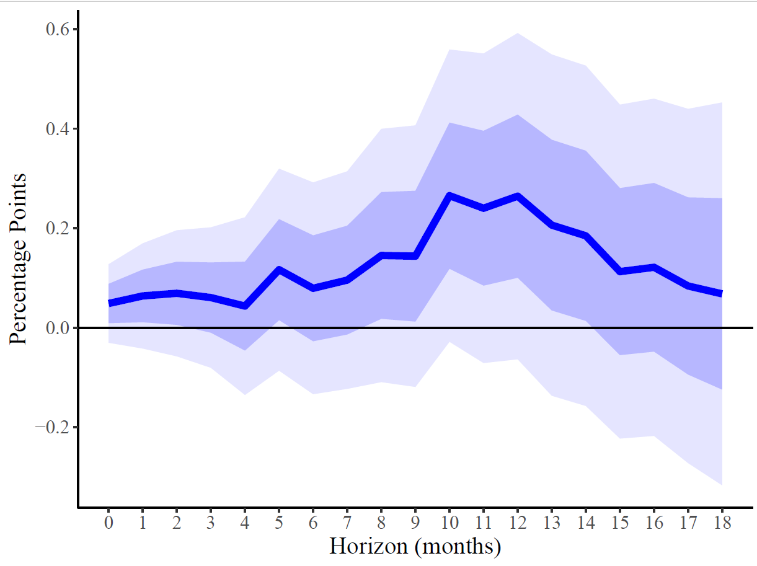
מקור: הלמ"ס ועיבודי בנק ישראל.
האיור מציג אומדן לתמסורת מהשכר אל המחירים הנאמד על ידי Panel Local-Projection. האמידה כללה 12 פיגורים של שכר, פריון ומחירים לצד ציפיות לאינפלציה ואפקט קבוע לזמן ולענף (FE). המקדם על ציר ה-y מייצג את התגובה המצטברת של המחירים, לאחר h חודשים, לעלייה של 1% בשכר. השינוי בשכר בענף מזוהה בעזרת צמיחת השכר בענף המתחרה על אותם עובדים, המוגדר לפי זרמי מעברי עובדים בין ענפים מנתונים פרטניים. כל תצפית משוקללת לפי משקל הענף בתעסוקה. סטיות התקן מקובצות (cluster) לפי זמן. האזורים המוצללים מייצגים רווח סמך של 68% ו-95% (סטיית תקן אחת/שתיים, בהתאמה). האומדן מבוסס על השנים 2006-2022, בעוד שתצפיות מתקופת הקורונה אינן נכללות.

